2014 Brevet de fin d'études moyennes (BFEM)
Épreuve de Sciences de la Vie et de la Terre

I. Maîtrise des connaissances (5 points)
Voici une série d'affirmations. Relève les lettres correspondant à celles qui sont exactes et corrige les affirmations inexactes.
.
a. En sortant des poumons, le sang s'enrichit en oxygène et s'appauvrit en dioxyde de carbone.
b. Lorsqu'une bactérie est détruite par phagocytose, il s'agit d'une réaction non spécifique.
c. Seules les roches sédimentaires peuvent subir un métamorphisme.
d. Sous l'action de la température et de la pression, l'argile se transforme d'abord en schiste puis en micaschiste.
e. Le granite est une roche cristalline constituant la croûte océanique.

Compétences méthodologiques (14 points)
Exercice 1 (06 points)
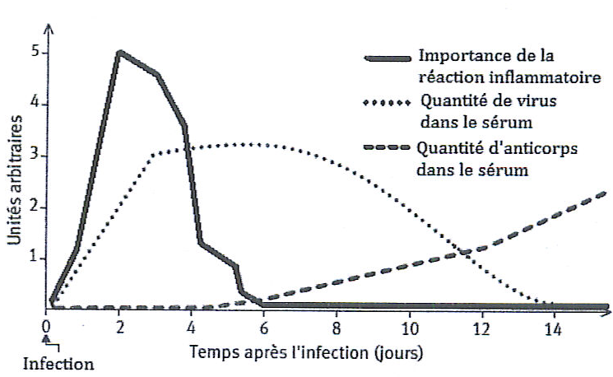
Le graphique ci-contre montre chez un individu atteint de grippe, l'évolution de la réaction inflammatoire, de la quantité de virus et d'anticorps présents dans le sérum.

1- Nomme la première réaction immunitaire. (1 point)

2- De quel type de réaction immunitaire s'agit-il ? (1,5 point)

3-Quel est l'effet des anticorps sur l'évolution de la quantité de virus à partir du 6ème jour ? (2 points)

4- Quel type de réaction immunitaire a lieu dans l'organisme à partir du 6ème jour ? (1,5 point)

Exercice 2 (08 points)

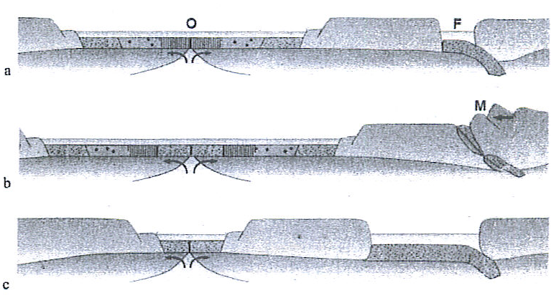
Le schéma ci-dessous montre trois phases présentées dans le désordre (a, b et c) d'un processus qui se déroule au niveau d'une dorsale.

1- Classe les phases dans l'ordre chronologique en utilisant les lettres et justifie ton classement. (2 points)

2- Quel phénomène tectonique observe-t-on en F ? Quelle en est la conséquence ? (2 points)

3- Quel est le phénomène tectonique qui se produit en M ? Quelle en est la conséquence ? (2 points)

4- Quel phénomène tectonique observe-t-on en O ? Quelle en est la conséquence ? (2 points)

Remarque sur le barème : La qualité de l’expression compte pour 0,5 pt et la présentation pour 0,5 pt

